**常州市新北区新桥街道中心幼儿园——新龙大一班**

**2024.9.24**

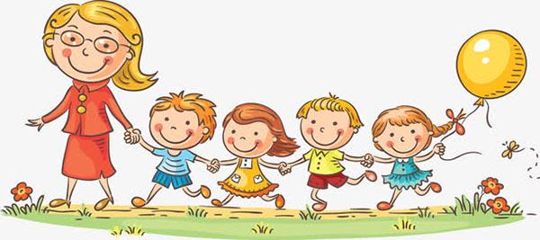

**第一篇章**

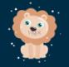**来 园 篇**

今日来园幼儿27人，1人请假。今天我们要去带小班弟弟妹妹，所以大部分小朋友都准时来园了，并带来了送给小班弟弟妹妹的礼物。

**★第二篇章**

** 送 礼 物 篇 **

今天星期一我们先进行了升旗仪式，然后在平衡区游戏

|  |  |  |
| --- | --- | --- |
| **C:/Users/Administrator/Desktop/IMG_1384.JPGIMG_1384**  教弟弟怎么玩 | **C:/Users/Administrator/Desktop/IMG_1386.JPGIMG_1386C:/Users/Administrator/Desktop/IMG_1385.JPGIMG_1385**  送给妹妹  送给妹妹手工作品 | |
| **C:/Users/Administrator/Desktop/IMG_1387.JPGIMG_1387C:/Users/Administrator/Desktop/IMG_1390.JPGIMG_1390**  送给弟弟妹妹我画的画 | | **C:/Users/Administrator/Desktop/IMG_1388.JPGIMG_1388**  送给弟弟小玩具 |

**★第三篇章**

** 户 外 活 动 篇 **

今天我们带小班弟弟妹妹玩皮球

|  |  |  |
| --- | --- | --- |
| **C:/Users/Administrator/Desktop/IMG_1420.JPGIMG_1420C:/Users/Administrator/Desktop/IMG_1419.JPGIMG_1419C:/Users/Administrator/Desktop/IMG_1417.JPGIMG_1417**  和小班弟弟妹妹一起玩皮球 | | |
| **C:/Users/Administrator/Desktop/IMG_1421.JPGIMG_1421C:/Users/Administrator/Desktop/IMG_1427.JPGIMG_1427**  两个哥哥带一个弟弟 | 给弟弟喝我的水 | **C:/Users/Administrator/Desktop/IMG_1425.JPGIMG_1425**  帮妹妹抓痒 |

**★第四篇章**

** 集 体 活 动 篇 **

今天我们带弟弟妹妹玩雪花片

|  |  |  |
| --- | --- | --- |
| **C:/Users/Administrator/Desktop/IMG_1434.JPGIMG_1434**  教弟弟做圆环 | **C:/Users/Administrator/Desktop/IMG_1430.JPGIMG_1430**  给弟弟带带合不合适 | **C:/Users/Administrator/Desktop/IMG_1431.JPGIMG_1431**  比一下大小 |
| **C:/Users/Administrator/Desktop/IMG_1433.JPGIMG_1433** | **C:/Users/Administrator/Desktop/IMG_1436.JPGIMG_1436**  给弟弟妹妹戴上我们做的皇冠 | **C:/Users/Administrator/Desktop/IMG_1438.JPGIMG_1438** |

**★第四篇章**

** 午 餐  篇 **

今天我们芝麻饭、土豆牛肉、生瓜炒蛋、生菜粉丝汤。

|  |  |  |
| --- | --- | --- |
| **C:/Users/Administrator/Desktop/IMG_1446.JPGIMG_1446**  给弟弟端好饭菜一起吃 | **C:/Users/Administrator/Desktop/IMG_1452.JPGIMG_1452**  给弟弟擦眼泪适 | **C:/Users/Administrator/Desktop/IMG_1448.JPGIMG_1448**  喂弟弟吃饭 |
| **C:/Users/Administrator/Desktop/IMG_1449.JPGIMG_1449**  喂妹妹喝汤 | **C:/Users/Administrator/Desktop/IMG_1447.JPGIMG_1447**  喂弟弟吃菜 | **C:/Users/Administrator/Desktop/IMG_1454.JPGIMG_1454**  带弟弟妹妹漱口 |

**★第五篇章**

** 家 园 联 系 篇 **

1. 近期气温变化大，大家根据孩子的体质穿适宜的衣服，部分容易出汗的小朋友衣服有点儿厚，建议里面短袖再加个薄外套就可以了。午检发现部分孩子指甲比较长，请家长们及时帮助幼儿修剪。
2. 绿植、小动物还没带的大家这周带来哦~